Отчёт  
по практической работе №1

по дисциплине: «МДК 11.01 Технология разработки и защиты баз данных»

Тема: «Нормализация отношений»

|  |  |  |
| --- | --- | --- |
| Студент гр. 22 ИТ |  | Липинский К.С. |
| Преподаватель |  | Фамилия И.О. |

### Цель работы.

Изучение процесса нормализации отношений (таблиц) в реляционных базах данных для устранения избыточности данных, минимизации аномалий вставки, обновления и удаления, а также повышение целостности и эффективности работы базы данных.

### Выполнение работы.

**Структура базы данных.**

База данных состоит из трёх таблиц:

1. Students – хранит общие данные о студентах

Поля:

Course – курс

Surname – фамилия

Name – имя

RecordBook_Number – номер зачётной книжки

1. Addresses – хранит адреса студентов

Поля:

RecordNumber – порядковый номер записи

Street – улица

Home – дом

Apartment - квартира

1. Phones – хранит номера телефонов студентов

Поля:

RecordNumber – порядковый номер записи

Phone – номер телефона

PhoneType – тип телефона

* 1НФ:

Рисунок 1 - таблица 1НФ

Рисунок 2 - структура

* 2НФ:

Рисунок 3 - таблица 2НФ Студенты

Рисунок 4 - структура

Рисунок 5 - таблица 2НФ адреса

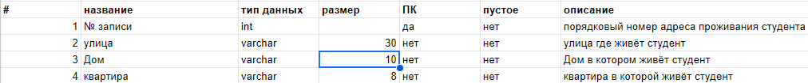

Рисунок 6 - структура

Рисунок 7 - таблица 2НФ телефоны



Рисунок 8 - структура

* 3НФ:

Рисунок 9 - таблица 3НФ адреса

* Сопоставление телефонов

Рисунок 10 - таблица сопоставление телефонов



Рисунок 11 - структура

* ER диаграмма:

